B6 Entegre Revizyon — Figure-Integrated Bounded Local U3 Universality Manuscript Patch
Revised from: nihai-karar.docx

Revision Summary / Revizyon Özeti
- Bu revizyon, önceki yol haritasındaki evrensellik hedefini B6 sonuçlarına göre günceller.
- Global universality ve broad U4 universality iddiaları mevcut veriyle desteklenmediği için makale dilinden çıkarılmıştır.
- Ana iddia: validated tight U3 perturbation envelope içinde bounded local U3 universality.
- B5D ana pozitif kanıt olarak, B5E/B5F ise failure-boundary diagnostics olarak konumlandırılmıştır.
- B6 summary ve trajectory figürleri Results/Discussion/Conclusion entegrasyonuna eklenmiştir.
- Orijinal yol haritası, bu revizyonun sonunda arşiv eki olarak korunmuştur.

Updated Universality Position
Level | Claim | Updated status after B6
U0 | TAEM-event / proximity framework | Achieved
U1 | Single-vehicle clean TAEM success | Achieved
U2 | Same-target role-distinct multi-route success | Achieved in bounded Phase-2 transfer evidence
U3 | Robustness under tight local perturbation envelope | Supported by B5D: 49/50 cases and 149/150 vehicles
U4 | Global / broad universality across vehicles and scenarios | Not claimed; deferred to future terminal-capture refinement

A) Revised Abstract
This study presents a multi-vehicle entry guidance validation framework for terminal area energy management (TAEM) closure under bounded initial perturbations. The objective is not to claim unrestricted global universality, but to establish a reproducible and explicitly bounded local-universality result within a validated U3 perturbation envelope. The proposed framework was assessed through a staged Phase-2 validation campaign involving nominal transfer, role-distinct multi-vehicle transfer, heading-spread sensitivity, tolerance sensitivity, deterministic perturbation grids, and long-propagation failure-boundary diagnostics. The strongest positive evidence was obtained in the B5D tight local-envelope campaign, where the guidance framework achieved 49 successful cases out of 50 and 149 successful vehicle-level TAEM closures out of 150. These results support a bounded local U3 universality claim within the tested perturbation domain. Additional B5E and B5F diagnostic campaigns showed that the mis0-left corner remains outside the currently certified envelope, indicating a terminal-capture or phase-transition limitation rather than a simple path-shaping parameter issue. The study therefore provides both a high-success bounded validation envelope and an explicit failure-boundary characterization, offering a reproducible basis for future refinement toward broader U4 or global universality.

B) Revised Contributions
1. A staged multi-vehicle TAEM validation framework is developed to evaluate guidance performance under role-distinct vehicle assignments, heading dispersion, tolerance sensitivity, and bounded perturbation envelopes.
2. A bounded local U3 universality result is demonstrated within a validated tight perturbation envelope. In the B5D campaign, the proposed framework achieved 49/50 case-level success and 149/150 vehicle-level success.
3. A reproducible success-latch and dwell-based TAEM event interpretation is adopted, allowing the guidance outcome to be assessed using consistent terminal closure criteria rather than a single instantaneous threshold.
4. Failure-boundary diagnostics are explicitly reported. The B5E and B5F campaigns identify the mis0-left corner as a current unresolved boundary condition, showing that broader U4 or global universality requires additional terminal-capture or phase-transition refinement.
5. The study avoids overclaiming universality by separating the certified tight local U3 envelope from the unresolved corner-case regime, thereby providing a transparent and reproducible domain of validity for the proposed guidance framework.

C) Results Section — New Subsection

Phase-2 bounded local universality and failure-boundary evidence
The Phase-2 validation campaign was designed to distinguish between a certified local-universality envelope and broader, uncertified corner-case behavior. The B5D campaign represents the primary positive validation evidence. Within the tight local U3 perturbation envelope, the guidance framework achieved 49 successful cases out of 50, corresponding to a 98.0% case-level success rate. At the vehicle level, 149 successful TAEM closures were obtained out of 150 vehicle trajectories, corresponding to a 99.33% vehicle-level success rate. These results support a bounded local U3 universality claim for the tested perturbation domain.
However, the subsequent B5E and B5F diagnostic campaigns did not support extending this claim to a broader U4-style or global universality regime. The B5E campaign, which tested mis0-left corner robustness through bounded path-shaping and fade-window refinements, produced no strict TAEM success over 30 diagnostic cases. The dominant failure mode was FAIL_TAEM_ERROR, indicating that simple psi-bias or fade-window adjustment was insufficient to recover the mis0-left corner. The B5F campaign further examined long-propagation reachability and PathSpec activation for the same corner. It produced no strict TAEM success over four long-propagation/pathspec-audit cases, with a 75% timeout rate and one range-closing diagnostic case that still did not reach a TAEM latch.
Therefore, B5E and B5F are interpreted as failure-boundary diagnostics rather than as negative evidence against the validated B5D local envelope. The combined evidence defines a bounded domain of validity: the proposed guidance framework is strongly supported inside the tight U3 envelope, while the mis0-left corner remains outside the currently certified region.

D) Results Table
Table X. Phase-2 bounded universality and failure-boundary evidence.
Campaign | Purpose | Cases / vehicles | Strict success | Timeout rate | Dominant outcome | Interpretation
B5D tight local U3 envelope | Positive bounded-envelope validation | 50 cases / 150 vehicles | 49/50 cases; 149/150 vehicles | 0% | Local envelope supported | Main evidence for bounded local U3 universality
B5E mis0 corner bounded diagnostic | Path-shaping and fade-window refinement test | 30 cases | 0/30 strict pass | 0% | FAIL_TAEM_ERROR | mis0-left corner not recovered by psi-bias/fade refinement
B5F mis0 long-propagation and PathSpec audit | Reachability and PathSpec activation diagnostic | 4 cases | 0/4 strict pass | 75% | TIMEOUT_NO_CSV dominant; one range-closing diagnostic case | Failure-boundary evidence; terminal-capture/phase-transition refinement required
Note. B5D is used as the positive bounded local-universality evidence. B5E and B5F are retained as boundary diagnostics and are not interpreted as invalidating the B5D tight-envelope result. Strict success denotes a latched TAEM closure satisfying the adopted dwell/event criteria.

E) Results Table Follow-Up Paragraph
The evidence in Table X shows that the validated universality claim is local and bounded rather than global. The B5D campaign demonstrates that the guidance architecture can consistently achieve TAEM closure within the tight U3 envelope. In contrast, the B5E and B5F diagnostics identify the mis0-left corner as outside the currently certified domain. This distinction prevents overstatement of the method: the present evidence supports bounded local U3 universality, but it does not justify a global or broad U4 universality claim.

F) Discussion Section — New Subsection

Interpretation of bounded universality and failure-boundary behavior
The Phase-2 results should be interpreted as evidence of bounded local universality rather than unrestricted global universality. The distinction is essential. The high success rate obtained in B5D shows that the guidance law is robust within a tight and explicitly defined U3 perturbation envelope. This is a meaningful result because the validation was performed at both the case level and the vehicle level, yielding 49/50 successful cases and 149/150 successful vehicle closures.
At the same time, the B5E and B5F outcomes show that the current formulation should not be generalized beyond the validated envelope. The mis0-left corner remained unresolved despite bounded path-shaping refinements and longer propagation diagnostics. In B5E, all 30 diagnostic cases failed to produce a strict TAEM latch, and the dominant outcome was FAIL_TAEM_ERROR. In B5F, no strict TAEM success was obtained across four long-propagation/pathspec-audit cases; although one case showed substantial range closure, it did not transition into a successful TAEM event. These results indicate that the limiting mechanism is not merely a static route-shaping parameter choice. Instead, the unresolved corner points to a terminal-capture or guidance phase-transition boundary.
Therefore, the negative B5E/B5F results do not invalidate the B5D envelope result. Rather, they define the boundary of the currently certified guidance domain. This interpretation is preferable to an unrestricted universality claim because it explicitly separates the validated operating envelope from the unresolved corner-case regime. From a design perspective, the next technical extension should focus on a dedicated terminal-capture or phase-transition refinement for the mis0-left corner before attempting to expand the claim toward broader U4 or global universality.

G) Limitations Paragraph
A limitation of the present validation is that the certified universality envelope remains local and bounded. The B5D campaign supports strong robustness within the tight U3 envelope, but the B5E and B5F diagnostics show that the mis0-left corner is not yet covered by the current guidance formulation. Consequently, the present work does not claim global universality over all dispersions, route-shaping settings, and terminal-corner cases. The unresolved mis0-left corner is instead reported as a reproducible failure-boundary condition and used to motivate future refinement of the terminal-capture and phase-transition logic.

H) Conclusion Section — Revised Final Paragraph
Overall, the proposed framework demonstrates bounded local U3 universality within the validated tight perturbation envelope. In the B5D campaign, the method achieved 49/50 case-level success and 149/150 vehicle-level success, showing that the guidance architecture can reliably close the TAEM condition inside the certified local envelope. The subsequent B5E and B5F campaigns further clarified the boundary of this claim. The mis0-left corner was not recovered by path-shaping/fade-window refinement or by long-propagation reachability auditing, and it is therefore identified as a current failure-boundary case. Accordingly, this study does not claim unrestricted global universality or broad U4 universality. Instead, it establishes a reproducible bounded local-universality result and identifies the terminal-capture/phase-transition refinement required before broader universality claims can be made.

I) Short Conclusion Version
The proposed framework demonstrates bounded local U3 universality within the validated tight perturbation envelope, achieving 49/50 case-level success and 149/150 vehicle-level success. The B5E and B5F diagnostics identify the mis0-left corner as the current failure-boundary condition, indicating that broader U4 or global universality requires further terminal-capture and phase-transition refinement. Thus, the present study provides a reproducible bounded-universality result rather than an unrestricted global-universality claim.

J) Short Abstract Alternative
This study presents a staged validation framework for multi-vehicle entry guidance and TAEM closure under bounded perturbations. Rather than claiming unrestricted global universality, the work establishes a bounded local U3 universality result within a validated tight perturbation envelope. The Phase-2 campaign shows that the B5D tight local-envelope validation achieved 49/50 case-level success and 149/150 vehicle-level success. Additional B5E and B5F diagnostics identify the mis0-left corner as an unresolved failure-boundary condition, indicating that broader U4 or global universality requires future terminal-capture and phase-transition refinement. The results therefore provide both a high-success certified local envelope and a transparent characterization of the current limitation boundary.

K) Keywords
entry guidance; terminal area energy management; bounded universality; multi-vehicle guidance; robustness validation; failure-boundary diagnostics; hypersonic reentry

L) Find/Replace List for Risky Universality Wording
Risky expression | Recommended replacement
global universality | bounded local U3 universality
broad U4 universality | broader U4 universality as future work
universal over all dispersions | validated within a tight perturbation envelope
fully universal guidance | bounded-universality guidance evidence
all perturbations are handled | perturbations inside the validated U3 envelope are handled
all corner cases are solved | the mis0-left corner remains a failure-boundary condition
globally robust | robust within the certified local envelope
universal TAEM closure | bounded TAEM closure within the validated envelope
generalizes to all routes | generalizes within the tested role-distinct local envelope

M) Reviewer-Safe Explanation Paragraph
The study deliberately avoids an unrestricted global-universality claim because the diagnostic campaigns reveal a reproducible unresolved corner case. This does not weaken the validated result; instead, it clarifies the domain of validity. The B5D campaign demonstrates strong robustness within the tight U3 envelope, while B5E and B5F delimit the current failure boundary. This separation between certified local behavior and unresolved boundary behavior improves reproducibility and prevents overgeneralization.

N) Figure and Table Caption Suggestions
Figure X. Phase-2 validation logic separating positive bounded-envelope evidence from failure-boundary diagnostics. B5D provides the main bounded local U3 universality evidence, whereas B5E and B5F identify the unresolved mis0-left corner boundary.
Table X. Summary of Phase-2 bounded local universality and failure-boundary diagnostics. The B5D campaign supports the certified tight U3 envelope, while B5E and B5F are retained as boundary evidence for the unresolved mis0-left corner.

Final Manuscript Claim
The evidence supports bounded local U3 universality within the validated tight envelope, but it does not support an unrestricted global or broad U4 universality claim.

O) Figure-Integrated Results, Discussion and Conclusion Patch
Placement note / Yerleştirme notu: Bu bölüm, mevcut B6 metnine ek olarak ana makaleye doğrudan taşınabilecek figür setini, Results-Discussion-Conclusion metnini ve figür alt yazılarını içerir. Appendix A altındaki eski yol haritası yalnızca arşiv olarak kalmalıdır.

O.1 Main Figure Set for the Revised Manuscript
- Figure 1 — Validated bounded local U3 envelope evidence.
- Figure 2 — Failure-boundary diagnostic summary.
- Figure 3 — B5F long-propagation range-closure diagnostic.
- Figure 4 — Representative successful ground track for the bounded local U3 envelope.
- Figure 5 — Representative successful three-dimensional trajectory.
- Figure 6 — Representative TAEM approach time-history.
- Supplementary candidate figures: B5E terminal-error triplet and interactive 3D HTML output.

O.2 Results Section — Figure-Integrated Text
The Phase-2 validation campaign was consolidated into a bounded local U3 evidence package rather than a global or broad U4 universality claim. The positive validation evidence is provided by the B5D tight-local-envelope campaign, which achieved 49 successful cases out of 50 at the case level and 149 successful vehicles out of 150 at the vehicle level. This corresponds to a case-level success rate of 98.0% and a vehicle-level success rate of 99.3%, as summarized in Figure 1. These results support the claim that the proposed guidance framework is repeatably effective within the tested tight perturbation envelope.
The B5E and B5F campaigns were retained as failure-boundary diagnostics. They were not interpreted as positive universality evidence. In B5E, the mis0 corner-refinement attempts did not produce strict TAEM success, indicating that the left-side mis0 corner remains outside the certified local envelope. In B5F, the long-propagation/path-spec audit also did not produce strict success; however, the range-closure result showed that the vehicle could still reduce the range-to-go substantially in at least one long-propagation case. Therefore, B5E and B5F are used to delimit the validated envelope rather than to invalidate the B5D bounded-local result. This distinction is summarized in Figures 2 and 3.
To complement the campaign-level metrics, representative trajectory-level evidence was also extracted from the B5D tight-local-envelope validation set. Figure 4 shows the successful ground tracks for the three vehicles, demonstrating that the role-distinct U3 configuration remains geometrically coherent throughout the engagement. Figure 5 provides the corresponding three-dimensional trajectory visualization, showing the coupled longitude-latitude-height evolution during the descent. Figure 6 reports the associated time histories of altitude, velocity, range-to-go, and bank angle. The three vehicles exhibit closely coordinated terminal evolution, with consistent range closure and controlled bank-angle transitions. These trajectory-level results provide physical support for the bounded local U3 interpretation established by the campaign-level metrics.

O.3 Main Manuscript Figures and Captions

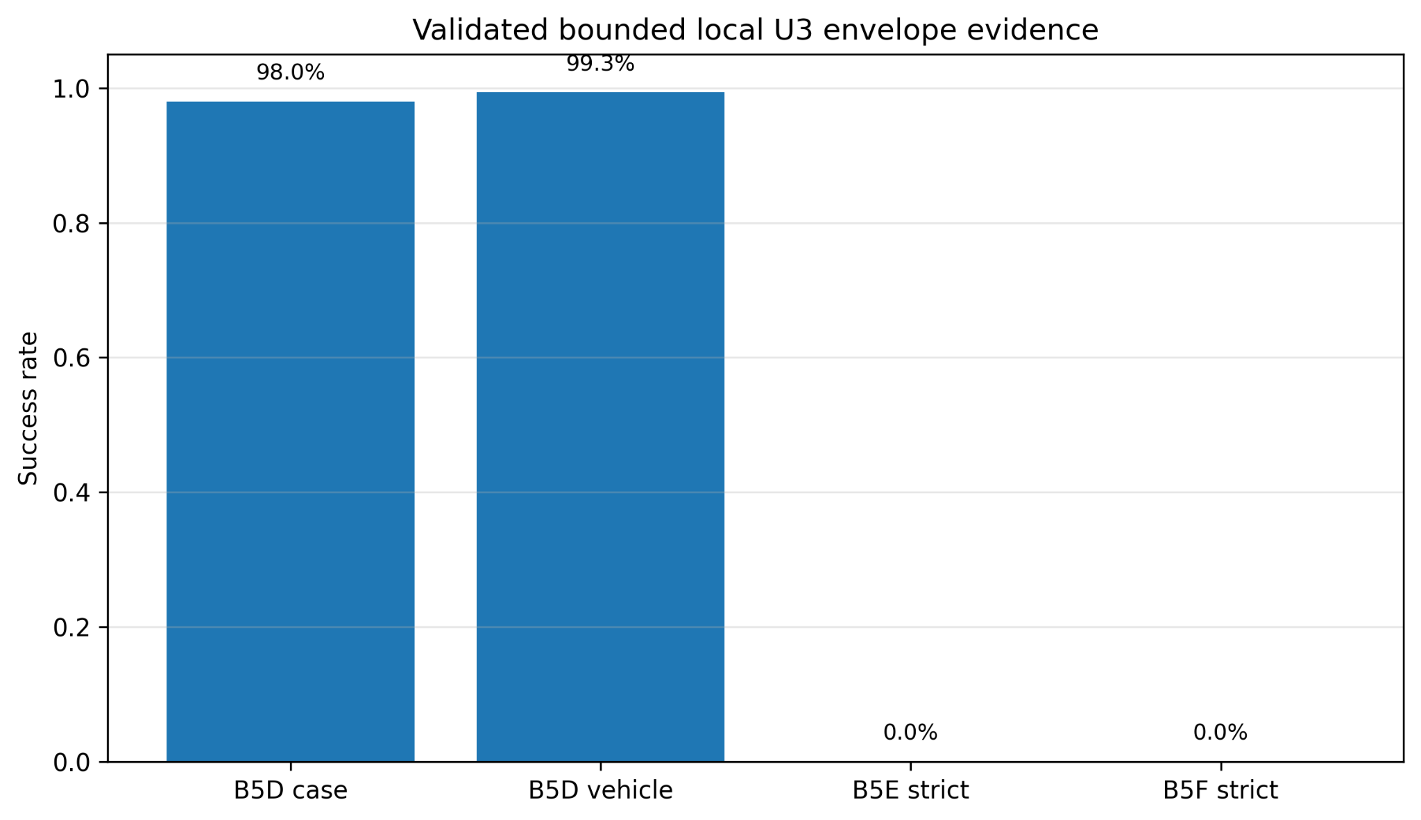
Figure 1. Validated bounded local U3 envelope evidence. The B5D campaign provides the main positive evidence, with 49/50 case-level success and 149/150 vehicle-level success. B5E and B5F are shown as strict-pass references and are interpreted as failure-boundary diagnostics rather than positive universality evidence.

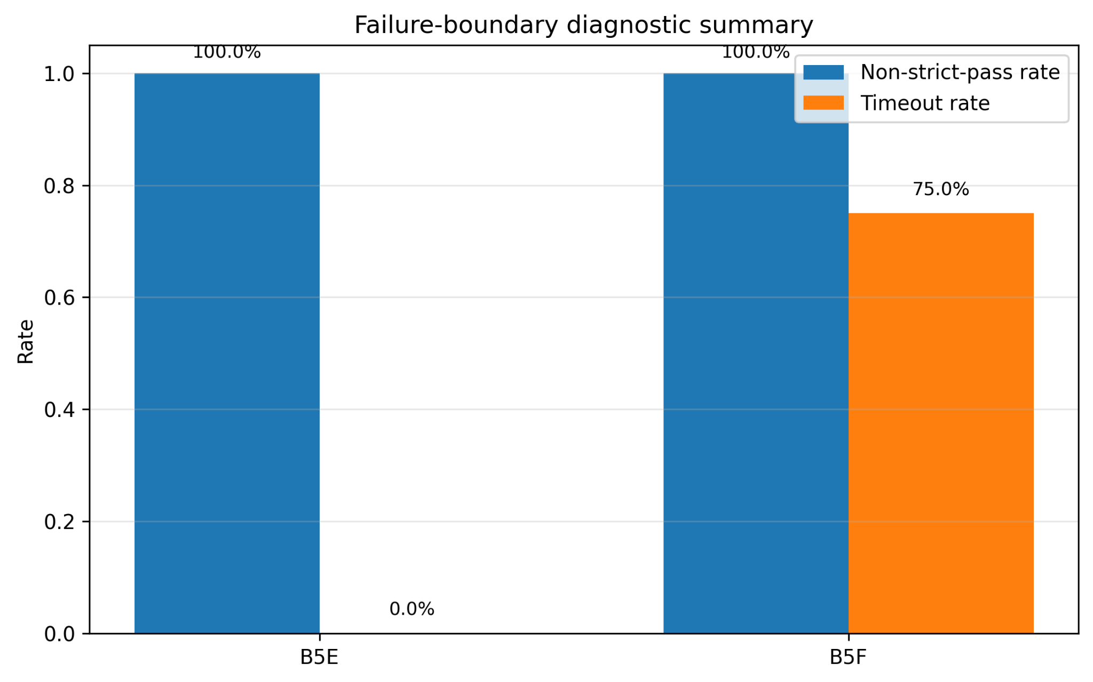
Figure 2. Failure-boundary diagnostic summary. B5E and B5F delimit the current certified envelope. The non-strict-pass and timeout rates indicate that the mis0 corner and long-propagation/path-spec cases remain outside the present validated region.

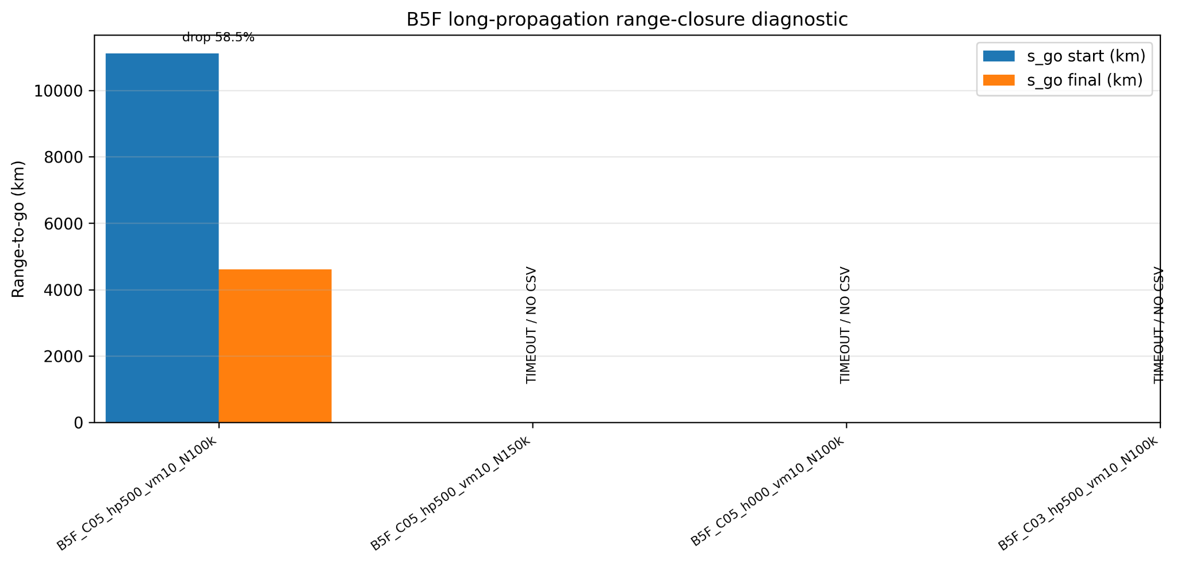
Figure 3. B5F long-propagation range-closure diagnostic. The available long-propagation result shows substantial range-to-go reduction, but strict TAEM success was not achieved. Cases without usable terminal CSV output are treated as timeout/no-data boundary cases.

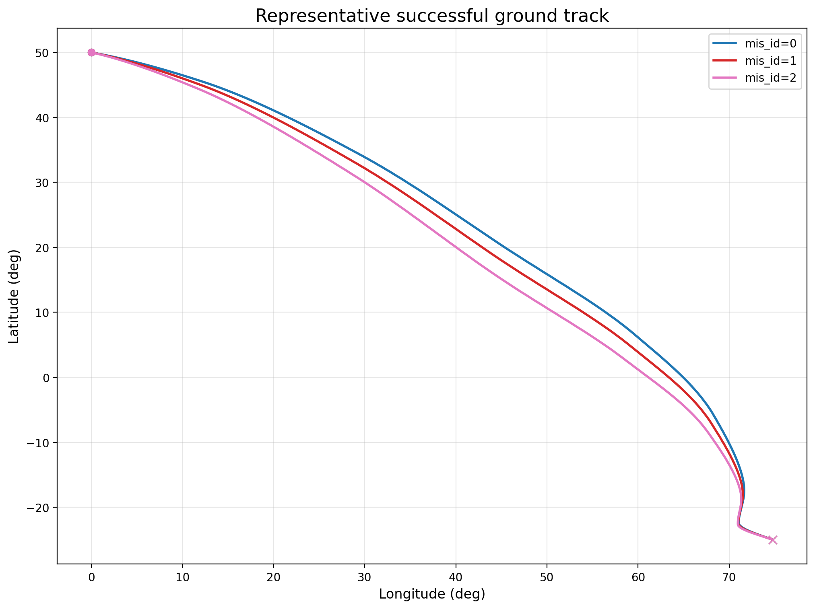
Figure 4. Representative successful ground track for the bounded local U3 envelope. The three vehicles remain geometrically coherent while preserving role-distinct trajectories within the validated local perturbation envelope.

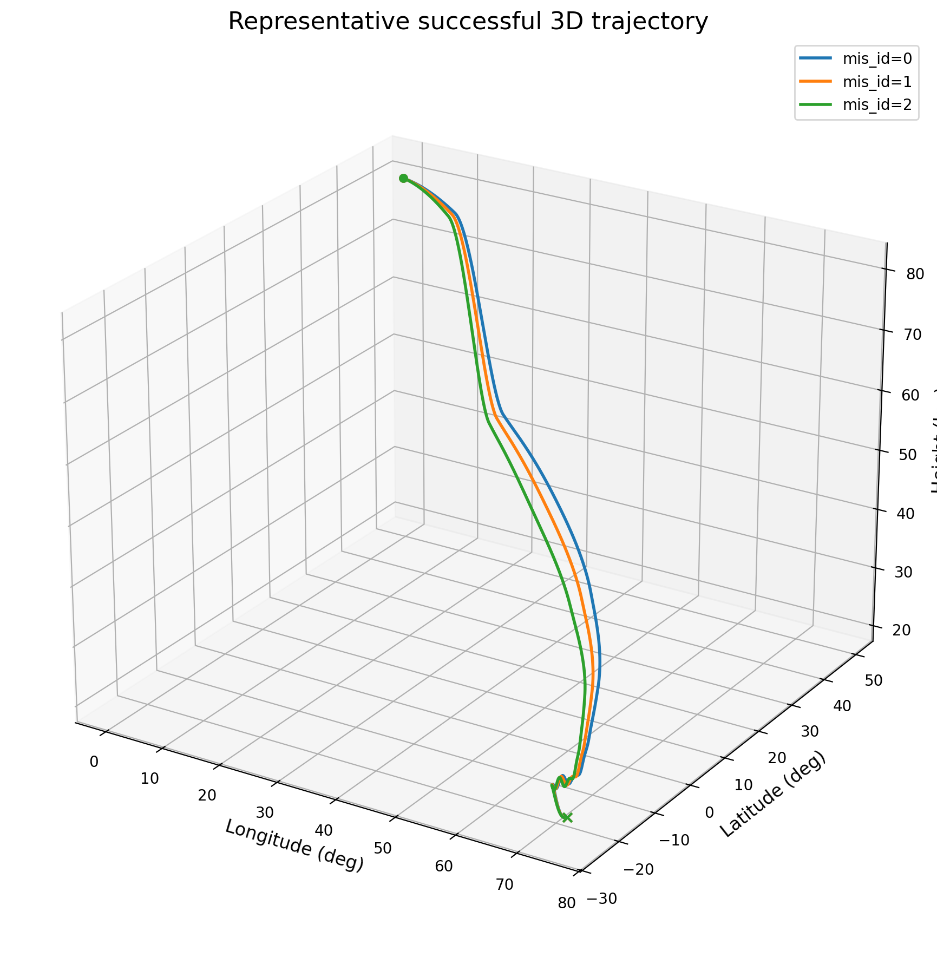
Figure 5. Representative successful three-dimensional trajectory. The figure shows the coupled longitude-latitude-height evolution of the three vehicles during descent and TAEM approach.

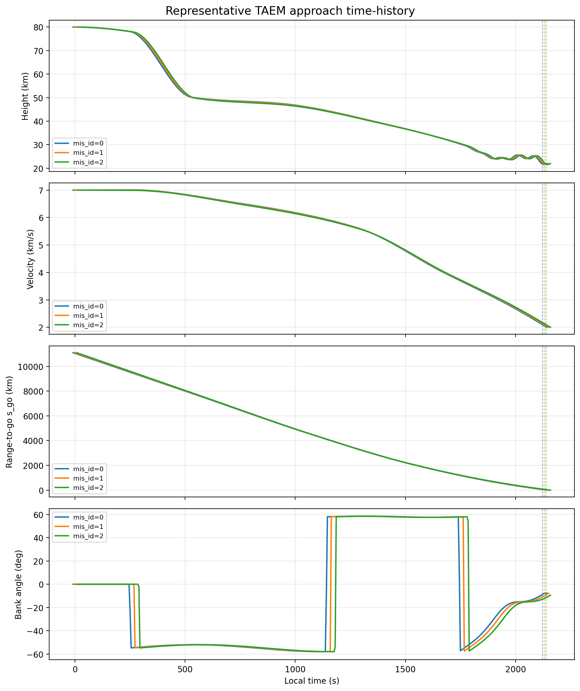
Figure 6. Representative TAEM approach time-history. The panels show altitude, velocity, range-to-go, and bank-angle histories for the three vehicles. Dashed vertical markers indicate the TAEM event or proxy TAEM-approach marker used in post-processing.

O.4 Discussion Section — Figure-Integrated Interpretation
The combined B5D-B5E-B5F evidence indicates that the present framework should be interpreted as a bounded local U3 guidance result rather than as a global universality result. The high B5D success rate demonstrates that the proposed guidance logic is robust within a tight and explicitly defined local perturbation envelope. At the same time, the B5E and B5F diagnostics identify the boundary of the current certification region. This is an important distinction: the failure-boundary campaigns do not contradict the local-envelope success; instead, they prevent over-claiming by showing where the current guidance implementation no longer provides strict TAEM closure.
The trajectory figures further support this interpretation. The representative successful U3 case shows coherent ground-track evolution, smooth three-dimensional descent behavior, and consistent time-history convergence in altitude, velocity, and range-to-go. The bank-angle history also indicates that the guidance logic relies on structured phase-dependent control transitions rather than random terminal correction. Nevertheless, the absence of a valid B5E/B5F boundary trajectory comparison means that the present manuscript should not claim broad U4 universality or global robustness across all corner cases. The correct claim is therefore a bounded local U3 universality result, supported by both campaign-level statistics and representative trajectory-level evidence.

O.5 Conclusion Section — Revised Closing Paragraph
The final Phase-2 evidence package supports a bounded local U3 universality claim. Within the validated tight perturbation envelope, the B5D campaign achieved 98.0% case-level success and 99.3% vehicle-level success, and the representative trajectory figures confirm coherent three-vehicle ground-track, three-dimensional descent, and TAEM-approach behavior. The B5E and B5F campaigns further define the boundary of the current certified envelope by showing that the mis0 corner and long-propagation/path-spec cases remain unresolved under the present guidance implementation. Accordingly, the proposed framework should be reported as a bounded local U3 solution, not as a global or broad U4 universal guidance law. Future work should focus on mis0 terminal-capture refinement, explicit phase-transition redesign, and additional boundary-case trajectory logging before any broader universality claim is attempted.

O.6 Final Figure Placement Decision
- Use Figures 1-3 in Results to establish the B6 campaign-level evidence and boundary interpretation.
- Use Figures 4-6 in Results or immediately after the Results subsection to establish trajectory-level physical evidence.
- Do not use the previous success-versus-failure trajectory comparison unless a genuine B5E/B5F boundary trajectory CSV is available.
- Keep B5E terminal-error plots as supplementary material unless the target journal allows a longer figure set.
- Keep the final claim fixed as bounded local U3 universality; do not reintroduce global or broad U4 wording.

Appendix A — Archived Original Roadmap from nihai-karar.docx
The following content is preserved from the uploaded Word file as an archive. It should not override the B6-updated manuscript claim above.
Evet, bu noktadan sonra yol haritasını iki eksende kurmalıyız:
- Mühendislik / evrensellik hattı: V8 ile alınan mis1 TAEM başarısını kontrollü biçimde büyütmek.
- Q1 makale hattı: sadece “başardı” demek yerine, TAEM event tanımı, proximity metriği, failure-mode ayrıştırması ve doğrulama protokolünü bilimsel katkıya çevirmek.
En önemli güncelleme şu: Ekli notlarda “henüz güvenilir TAEM dwell yok” vurgusu var; bu o an için doğruydu. Ancak son V8/V8.1 koşularıyla mis1 için gerçek TAEM dwell + clean terminate alındı. Bu, bizi notlardaki “Kademe A — single-vehicle state lock” aşamasına taşır. Fakat evrensellik için hâlâ Kademe B/C/D tamamlanmadı. Yani artık “TAEM hiç olmuyor” noktasında değiliz; “tek araç başarısını protokolle genelleştirme” noktasındayız.

1. Ekli belgelerden çıkan ana kararlar

1.1. 23 Nisan yol haritası: patch döngüsünü dondur, protokole geç
23 Nisan notlarında en kritik karar şu: mevcut v3/v4 gibi denemeler referans olarak arşivlenmeli, fakat bunların üzerine sürekli yeni mikro-yama eklenmemeli; önce audit, reduced-order model, corridor reference, supervisor state machine ve clean termination gibi yapılarla deney protokolü kurulmalı. Ayrıca çoklu araca ancak mis1 tek araçta terminal çekirdek doğrulandıktan sonra dönülmesi gerektiği açıkça belirtilmiş.
Bu karar bugün daha da önemli hale geldi. Çünkü V8 bize şunu gösterdi:
çok karmaşık clean-slate mimariler değil, çalışan V1 davranışı + doğru latch/final-row mantığı ilk gerçek TAEM başarısını verdi.
Dolayısıyla artık yapılacak şey yeni guidance varyantları üretmek değil; V8’i baseline success configuration ilan edip onun etrafında doğrulama protokolü kurmak.

1.2. 22 Nisan durumu: hedef coğrafi kapanış değil, state closure
22 Nisan notunda problem çok doğru tanımlanmış: araçlar hedef coğrafyasına yaklaşabiliyor, fakat TAEM dwell üretemiyor; yani problem “oraya gidememek” değil, h, v, s_go ve gerekiyorsa psi state’lerini aynı anda kilitleyememek. Ayrıca “patch-modundan protocol-moduna geçilmeli” ve guidance iki katmanlı düşünülmeli: route/geometry layer ve state-lock/terminal layer.
Bu belge ayrıca evrensellik için kademeli başarı mantığını öneriyor: önce tek araç state-lock, sonra aynı hedefe farklı rotalar, sonra dispersiyon/robustness, en son da dağılım üstünde başarı oranı ve güven aralıkları.
Bugünkü durumumuzu bu skalaya koyarsak:
Kademe | Durum
Kademe A — Single-vehicle state lock | mis1 için V8 ile sağlandı
Kademe B — Same target, multiple routes | Henüz sağlanmadı
Kademe C — Dispersions / robustness | Henüz başlamadı
Kademe D — Universality claim | Henüz iddia edilmemeli

1.3. Savunma / makale notu: Q1 katkısı sadece guidance başarısı olmamalı
Savunma notunda Q1 makale hikâyesi çok doğru kurulmuş: terminal başarıyı yalnız touchdown veya final konumla değerlendirmek yetersiz; dwell tabanlı TAEM-event mantığı ve sürekli proximity metriğiyle terminal davranışı daha tekrar üretilebilir ve ayrıştırılabilir analiz edilmeli. Bu yaklaşım metodolojik katkı, deneysel ayrıştırma ve failure-mode analizi sağlıyor.
Aynı notta önerilen katkılar da çok değerli: olay-tabanlı TAEM değerlendirme, sürekli terminal yakınlık metriği, aynı hedef/farklı lateral shaping rejimleri altında davranış haritası, near-success/failure-mode ayrıştırması ve guidance’dan bağımsız analiz katmanı.
Burada kritik güncelleme şu olmalı: Notta “kesin TAEM latch başarıları elde edilmiştir demek yerine near-success rejimleri ayrıştırılmıştır demek daha doğru olur” denmişti. Bu artık kısmen güncellenebilir. Çünkü V8 ile mis1 single-vehicle latch başarısı var. Ama multi-vehicle evrensellik henüz yok. Bu yüzden makale tonu şöyle olmalı:
Çalışma, dwell tabanlı TAEM-event değerlendirme çerçevesini kurmakta, çoklu araç terminal rejimlerini ayrıştırmakta ve tek araç mis1 üzerinde clean-latched TAEM success göstermektedir. Ancak çoklu araç evrensellik iddiası ayrıca çoklu rota ve dispersiyon protokolüyle doğrulanmalıdır.
Bu hem güçlü hem dürüst olur.

2. Şu anki teknik checkpoint
Şu anda elimizdeki en güçlü sonuç:
V8 / V8.1 hattı mis1 için TAEM dwell ve clean terminate üretti.
Bunu bundan sonra “başarı baseline” olarak alacağız. V7.x ve V6 hattı değerliydi ama artık ana guidance hattı değil; onlar failure-analysis ve tasarım denemeleri olarak arşivlenmeli.

Teknik olarak dondurulacak baseline
Baseline adı:
MIS1_TAEM_SUCCESS_BASELINE_V8
Bu baseline’ın minimum kanıtları:
taem_in_box = True
taem_reached = True
taem_reached_ever = True
taem_success_latched = True
end_guide = True
end_reason = taem_dwell_reached
close_pass_escape = False
taem_dwell_s ≈ 3.0 s
Burada küçük bir dikkat noktası var: Evrensellik notlarında dwell için “≥4 step” önerilmişti. V8’de dwell count 3 idi. Bu başarıyı geçersiz kılmaz; ancak Q1 için şu iki seçenekten birini seçmeliyiz:
Seçenek 1: Dwell eşiğini resmi olarak 3 step tanımlayıp tüm deneyleri bununla yapmak.
Seçenek 2: V8’i “first TAEM latch” kabul edip, Q1 protokolünde dwell sensitivity yapmak: N=3, N=4, N=5.
Benim önerim: N=3 ana protokol, N=4/5 sensitivity tablosu. Böylece elimizdeki başarı korunur, ama hakem “dwell eşiği keyfi mi?” dediğinde savunmamız olur.

3. Evrensellik için adım adım yol haritası

Faz 0 — Baseline ve artefact dondurma
Bu fazda yeni guidance yazılmayacak.
Dondurulacak dosyalar:
- multiMissileGuideInstance_mis1_state_first_v8_2_final_success_flags.py
- single_mis1_main_v8_2_final_success_flags.py
- V8/V8.1/V8.2 CSV çıktıları
- plot_csv_report.py
- taem_compare_runs_LOGCOMPARE_CLEAN.py
- toleranslar ve dwell tanımı
Çıkarılacak artefact seti:
- mis1_state_first_v8_2_final_success_flags.csv
- summary_by_vehicle.csv
- taem_compare_by_vehicle.csv
- taem_compare_by_run.csv
- timeseries_plots.pdf
- ground_track_lonlat.png
- TAEM diagnostics sayfası
Bu fazın amacı, “V8 başarı tesadüf mü?” sorusunu kapatmaktır.
Kabul kriteri:
- Aynı dosyalarla aynı sonuç tekrar üretilebilmeli.
- Son satırda end_reason='taem_dwell_reached' görünmeli.
- Plot ve compare çıktıları aynı başarıyı raporlamalı.

Faz 1 — Single-vehicle robustness: mis1 içinde doğrulama
Bu fazda hâlâ yalnız mis1 çalışacak.
Amaç:
V8 başarısının tek bir rastlantısal koşu olmadığını göstermek.
Çalışılacak testler:
- Aynı koşu tekrar çalıştırma
- Dwell sensitivity: N=3, N=4, N=5
- Tolerans sensitivity:
  - h_tol: 2000 / 2500 / 3000 m
  - v_tol: 100 / 130 / 150 m/s
  - sgo_tol: 20 / 25 / 30 km
- Küçük başlangıç sapmaları:
  - heading ±1°, ±2°
  - velocity ±50 m/s
  - height ±250 m, ±500 m
Çıktı tablosu:
Run | h_tol | v_tol | sgo_tol | dwell_req | reached | dwell_s | h_err_end | v_err_end | sgo_err_end | end_reason
Bu fazın kabul kriteri:
- En az nominal V8 koşusu başarıyı korumalı.
- Küçük sapmalarda tamamen çöküyorsa evrensellik iddiası ertelenir.
- Bazı sapmalarda başarı korunuyorsa “local robustness” iddiası başlar.

Faz 2 — Same-target multiple-routes deneyi
Bu, evrensellik için ilk gerçek çoklu araç adımıdır.
22 Nisan notunda önerilen Kademe B burada devreye giriyor: aynı hedef, farklı rota shaping ve mümkünse 3 araçta TAEM dwell.
Kurulum:
- Aynı hedef korunacak.
- 3 araç olacak: mis0, mis1, mis2.
- Route layer farklı olacak.
- Terminal event/latch katmanı değişmeyecek.
- V8 başarı mantığı terminal event için korunacak.
Kademeli yapılacak:
- B1: Multi-run içinde sadece mis1’in V8 başarısını koruyor mu?
- B2: mis0 ve mis2 için V8 terminal latch mantığı çalışıyor mu?
- B3: 3/3 araçta dwell var mı? Yoksa 1/3, 2/3 net raporlanacak.
- B4: route shaping değiştirilmeden sadece initial heading/target set etkisi incelenecek.
Kabul kriteri:
- Minimum: mis1 multi ortamda da taem_reached=True.
- Orta seviye: 2/3 araçta TAEM dwell.
- Güçlü seviye: 3/3 araçta clean TAEM dwell.
Evrensellik için burada dikkat:
3/3 tek koşu bile evrensellik değildir.
Bu yalnız “same-target multi-route feasibility demonstration” olur.

Faz 3 — Failure-mode taxonomy ve near-success haritası
Q1 makale için bu faz çok önemli.
Savunma notunda önerilen failure-mode ayrıştırması doğrudan burada kullanılmalı: kutuya çok yaklaşan ama dwell üretemeyen rejim, range rebound, geç terminal kapanış, final coğrafi kapanışı iyi ama TAEM-event üretmeyen rejim gibi kiplerin nicel ayrımı önerilmiş.
Her koşu şu sınıflardan birine atanmalı:
Etiket | Tanım
Clean TAEM success | dwell + latch + end_reason=taem_dwell_reached
Near-success / no dwell | box’a giriyor veya çok yaklaşıyor ama dwell yok
Close pass + escape | s_go düşüyor sonra rebound
Late closure | h/v iyi ama s_go/psi geç kalıyor
Geometry failure | delta_psi büyüyor, box kaçıyor
Energy failure | v/h birlikte korunamıyor
Touchdown-good / TAEM-bad | final coğrafya iyi ama TAEM event yok
Bu tablo Q1 için çok güçlü olur; çünkü makaleyi “başardı/başaramadı” basitliğinden çıkarır.

Faz 4 — Dispersiyon ve Monte Carlo kampanyası
Ancak Faz 1–3 tamamlandıktan sonra yapılmalı.
Parametreler:
- initial heading dispersion
- initial velocity dispersion
- initial altitude dispersion
- küçük atmosfer yoğunluğu çarpanı
- küçük aerodinamik CL/CD çarpanı
- target/landing-zone küçük perturbation
Önerilen kampanya:
- Önce deterministik grid: 3×3×3
- Sonra Monte Carlo: N=50
- Eğer sonuç umut verirse N=100 veya N=200
Temel metrikler:
- reached_rate
- avg_dwell_s
- dwell_max_s
- terminal error mean/std
- 95% CI
- failure-mode distribution
- constraint metrics: q_max, load factor, heat-rate proxy, sigma saturation ratio
Evrensellik iddiası için önerilen eşikler:
- Zayıf evrensellik: reached_rate ≥ 0.60
- Orta evrensellik: reached_rate ≥ 0.80
- Güçlü evrensellik: reached_rate ≥ 0.90 ve failure-mode dağılımı açıklanabilir
- Q1 düzeyi güçlü iddia: 3 araç + dispersiyon + istatistiksel başarı oranı

Faz 5 — Genelleme iddiasını sınıflandırma
Makaledeki iddia dört seviyeli olmalı:
Seviye | İddia | Şu anki durum
U0 | TAEM-event/proximity framework | Sağlandı
U1 | Single-vehicle clean TAEM success | mis1 V8 ile sağlandı
U2 | Same-target multi-route success | Henüz yapılmadı
U3 | Robustness under dispersions | Henüz yapılmadı
U4 | Universality across vehicles/scenarios | Henüz iddia edilmemeli
Bu yapı hakem karşısında çok güvenli olur. Çünkü neyi ispatladığımızı, neyi henüz ispatlamadığımızı açıkça ayırır.

4. Q1 makale stratejisi

4.1. Ana hikâye
Makale şu hikâyeyi taşımalı:
Hipersonik/entry tipi çoklu araç terminal yönlendirmesinde başarıyı yalnız touchdown veya final konumla değerlendirmek yetersizdir. Bu çalışma, dwell tabanlı TAEM-event tanımı ve sürekli proximity metriği ile terminal davranışı ayrıştıran, failure-mode analizine izin veren ve tek araçta clean-latched TAEM success gösteren bir değerlendirme ve doğrulama çerçevesi sunar.
Bu hikâye, savunma notundaki öneriyle uyumlu: Q1 için güçlü olan nokta sadece guidance değil; metodolojik katkı, deneysel ayrıştırma ve başarısızlık kiplerinin nicel analizidir.

4.2. Özgün katkılar
Katkıları şöyle yazalım:
Katkı 1 — Dwell-based TAEM event definition
TAEM sadece s_go eşiği olarak değil; h, v, s_go, gerekirse psi toleransları ve dwell şartıyla tanımlanır. Böylece “yaklaştı” ile “gerçekten ulaştı” ayrılır.
Katkı 2 — Continuous terminal proximity metric
İkili başarı/başarısızlık yerine box_score veya taem_close_score ile terminale yaklaşma sürekli izlenir.
Katkı 3 — Event/logging/compare pipeline
TAEM event ve proximity analizi guidance’dan ayrılmıştır. Böylece aynı analiz katmanı farklı guidance yasalarına uygulanabilir.
Katkı 4 — Failure-mode taxonomy
Near-success, close pass + escape, range rebound, geometry failure, energy failure ve touchdown-good/TAEM-bad rejimleri nicel olarak ayrıştırılır.
Katkı 5 — Clean-latched single-vehicle TAEM demonstration
Mis1 için V8 hattında gerçek dwell + clean terminate gösterilir.
Katkı 6 — Universality protocol
Çalışma, tek başarı koşusu yerine multi-route ve dispersiyon kampanyasına uzanan kademeli bir evrensellik protokolü önerir.
Burada çok önemli:
“Universal guidance achieved” demeyeceğiz.
“Universality-oriented validation protocol is established” diyeceğiz. Eğer Faz 2–4 başarılı olursa iddia güçlendirilir.

4.3. Makale bölüm omurgası
Savunma notundaki bölüm yapısı korunmalı.

1. Introduction
Üç parçalı giriş:
- Terminal başarıyı yalnız final konumla ölçmenin yetersizliği
- TAEM-event tanımının çoğu çalışmada tek eşik veya belirsiz olması
- Bu çalışmanın dwell-based event + continuous proximity + failure-mode framework katkısı
Sonunda katkı maddeleri.

2. Problem Definition and Terminal Success Formulation
Alt başlıklar:
- 2.1 Same-target multi-vehicle entry scenario
- 2.2 TAEM target state and tolerance box
- 2.3 Dwell-based TAEM event
- 2.4 Continuous proximity metric
- 2.5 Clean termination and post-processing protocol
Buradaki ana cümle:
Touchdown proximity is not equivalent to TAEM event success.

3. Methodology
Alt başlıklar:
- 3.1 Simulation and guidance architecture
- 3.2 Event/logging/evaluation layer
- 3.3 TAEM compare pipeline
- 3.4 Experimental protocol
- 3.5 Single-vehicle success baseline and extension protocol

4. Results and Discussion
Alt başlıklar:
- 4.1 Baseline multi-vehicle terminal behavior
- 4.2 Mis1 clean TAEM success case
- 4.3 Event-based TAEM proximity analysis
- 4.4 Failure-mode classification
- 4.5 Patch progression and design lessons
- 4.6 Universality protocol and limitations

5. Conclusion
Sonuç tonu:
- Event framework kurulmuştur.
- Clean-latched single-vehicle TAEM success gösterilmiştir.
- Multi-vehicle universality için protokol tanımlanmıştır.
- Geniş dispersiyon testleri gelecekte değil, eğer yaparsak ana sonuç olarak verilecektir.

5. Q1 için gerekli tablolar

Table 1 — Scenario and evaluation setup
İçerik:
- araç sayısı
- hedef
- TAEM target state
- toleranslar
- dwell requirement
- output artefacts
- logging columns

Table 2 — Single-vehicle V8 success summary
İçerik:
- h_end
- v_end
- s_go_end
- delta_psi_end
- taem_h_err
- taem_v_err
- taem_s_go_err
- taem_dwell_s
- end_reason

Table 3 — Vehicle-wise terminal event and proximity metrics
İçerik:
- min |h_err|
- min |v_err|
- min |s_go_err|
- min |psi_err|
- best box_score
- taem_reached
- end_reason

Table 4 — Failure-mode classification
İçerik:
- araç
- koşu
- failure label
- evidence
- yorum

Table 5 — Patch / branch progression
İçerik:
- V1 near-success
- V6/V7 clean fail-latch lessons
- V8 success latch
- V8.2 final flag cleanup
Burada dikkat: V6/V7 başarısızlıklarını saklamayalım; bunları “failure analysis and design filtering” olarak sunalım. Q1 için bu olgunluk gösterir.

Table 6 — Universality campaign
Bu tablo Faz 2–4 tamamlanırsa eklenecek:
- route set
- dispersion level
- N
- reached_rate
- mean dwell
- failure distribution
- constraint metrics

6. Şekil paketi
Savunma notunda önerilen şekil paketi sade ve doğru.
Ben güncellenmiş haliyle şöyle öneriyorum:

Figure 1 — Overall framework
Simülasyon → guidance → TAEM logging → compare → event/proximity/failure-mode output.

Figure 2 — TAEM event definition
Tolerance box + dwell logic diagram.

Figure 3 — Mis1 V8 success time histories
height, velocity, s_go, delta_psi, taem_in_box.

Figure 4 — TAEM diagnostics
box_score, taem_h_err, taem_v_err, taem_s_go_err, dwell counter.

Figure 5 — Failure-mode examples
V7.4 veya V6 gibi bir clean fail-latch örneği: neden başarısız olduğunu gösteren tanı figürü.

Figure 6 — Universality protocol diagram
Kademe A → B → C → D.
Eğer makale sayfa sınırı dar ise Figure 5 ve Figure 6’dan biri supplementary’ye alınabilir.

7. Bundan sonra çalıştırılacak somut deney sırası

Deney 1 — V8.2 baseline confirmation
Amaç: V8 başarısını nihai doğrulamak.
Çıktılar:
- CSV
- PDF
- compare files
Karar:
- Başarı tekrar ederse Faz 1 tamam.
- Başarı tekrar etmezse dosya/seed/yerleşim farkı aranır.

Deney 2 — Dwell sensitivity
Aynı V8 mantığıyla:
- dwell=3
- dwell=4
- dwell=5
Karar:
- dwell=3 başarı, dwell=4 başarısız ise makalede dwell=3 kullanılabilir ama sensitivity açıkça verilmeli.
- dwell=4 de başarı verirse Q1 için çok güçlenir.

Deney 3 — mis1 perturbation mini-grid
Küçük sapmalar:
- heading ±1°, ±2°
- height ±250/500 m
- velocity ±50/100 m/s
Karar:
- Başarı oranı varsa “local robustness” yazılır.
- Yoksa “nominal clean success demonstration” olarak kalır.

Deney 4 — Same-target multi-vehicle transfer
V8 terminal latch mantığı multi hatta taşınır.
Ölçü:
- 1/3 mü, 2/3 mü, 3/3 mü?

Deney 5 — Multi-route + dispersion
Faz 4’teki robustness.

8. Makalede kullanılacak dürüst iddia cümleleri

Şu anda güvenle söylenebilecek
“Bu çalışma, TAEM terminal başarısını dwell tabanlı bir olay olarak tanımlayan ve terminal yakınlığı sürekli bir metrikle izleyen bir değerlendirme çerçevesi sunmaktadır.”
“Önerilen logging ve compare hattı, near-success, close-pass escape, geometry failure ve clean success gibi terminal rejimlerini ayrıştırmaktadır.”
“Mis1 tek araç koşusunda clean-latched TAEM success elde edilmiştir.”

Henüz söylenmemesi gereken
“Guidance evrensel olarak tüm araçlarda çalışmaktadır.”
“Çoklu araç TAEM capture garanti edilmiştir.”
“Robustness under dispersions gösterilmiştir.”

Faz 2–4 başarılı olursa söylenebilecek
“Çerçeve, aynı hedefe yönelen çoklu araç senaryosunda farklı route-shaping rejimleri altında genelleştirilebilir TAEM-event doğrulaması sağlamıştır.”

9. En doğru kısa strateji
Bundan sonra aynı anda hem makale hem mühendislik şöyle ilerlemeli:

Mühendislik tarafı
- V8.2 baseline freeze
- Dwell/tolerance sensitivity
- Mis1 perturbation
- Multi transfer
- Monte Carlo / dispersion

Makale tarafı
- Introduction + contribution yazımı
- TAEM event formulation
- Logging/compare methodology
- V8 success result
- Failure-mode taxonomy
- Universality protocol / robustness sonuçları geldikçe Results’a ekleme
Bu şekilde çalışırsak Q1 için hikâye dağılmaz. Başarıyı abartmadan ama güçlü biçimde konumlandırırız.

10. Son karar
Bugünkü nihai yol şu:
V8/V8.2 artık başarı baseline’dır.
V6/V7 serisi failure-analysis arşividir.
Evrensellik iddiası için artık yeni guidance yaması değil, protokollü doğrulama kampanyası gerekir.
Q1 makale ana katkısı ise dwell-based TAEM event framework + continuous proximity metric + failure-mode taxonomy + clean-latched mis1 success + staged universality protocol olmalıdır.

